Kaffebryggare termos
Vrid igång vatten vid kranen ”diskmaskinskranen”
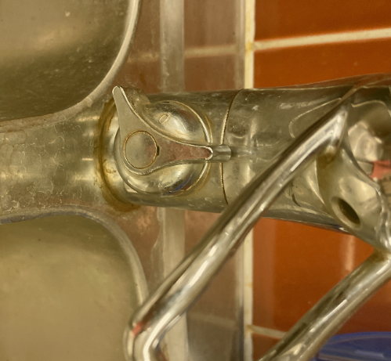
Ha i 1 påse kaffe i kaffefiltret ca 16 koppar.
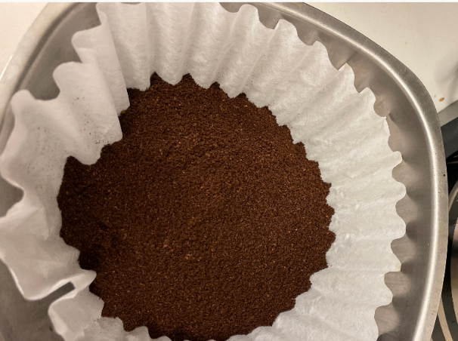
Tryck igång bryggaren på On/off knapp
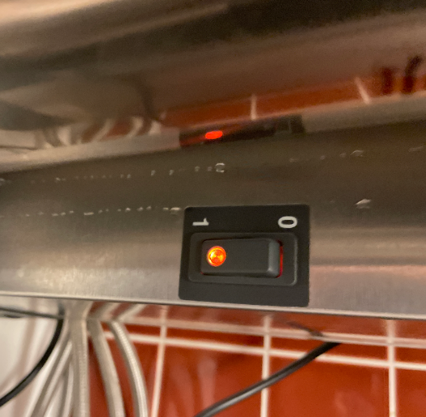

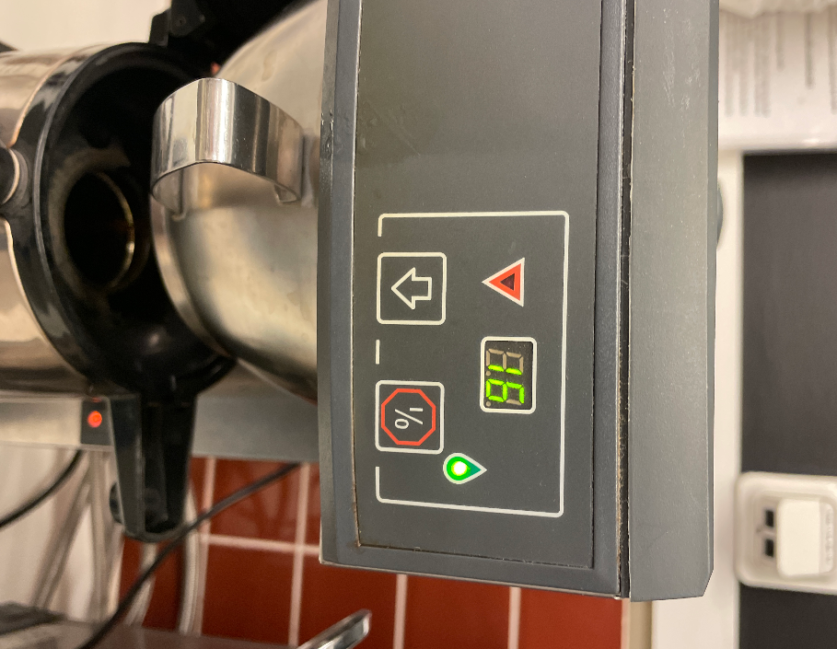
Kolla så att kaffebryggare står på 16 koppar på displayen. Annars ändra på pilen
Tryck på I/O för att starta. Grön lampa lyser så länge kaffe bryggs.

